

|  |  |  |  |  |  |  |  |  |
| --- | --- | --- | --- | --- | --- | --- | --- | --- |
|  | | | | | | | | |
|  | | זיכרון עולם | | | | |  | |
|  |  | | | | | | |  |
|  | | | |  |  | | | |
|  | | | | אורי שניידר |  | | | |
|  | | | | 14 בנובמבר 2024  —  ספר פרויקט  —   |  | | | |
|  | | |  | | |  | | |

Contents

מבוא 4

הפרויקט 5

שם: 5

הלוגו: 5

תיאור כללי: 6

מטרות המערכת 7

1. הנצחה ושימור זיכרון הנפטרים: 7

2. ניהול וסנכרון לימוד משניות: 7

3. חיפוש נפטרים: 7

המצב הקיים מול מצב השוק 8

סקירת המצב הקיים: 8

בזיכרון עולם: 8

מבנה המערכת 9

מבנה: 9

שכבת צד לקוח: 10

הקדמה: 10

טכנולוגיות בשכבת צד לקוח: 10

טכנולוגיות: 10

שכבת צד שרת: 11

הקדמה: 11

מבנה: 11

תרשים: 11

טכנולוגיות: 11

שכבת דאטה בייס: 13

הקדמה: 13

סוג מבנה נתונים: 13

תרשים: 13

טכנולוגיות: 14

|  |  |  |  |  |  |  |  |  |
| --- | --- | --- | --- | --- | --- | --- | --- | --- |
|  |  | | |  |  | | |  |
|  | מבוא | | | | | | |  |
|  |  | | |  |  | | |  |
|  |  | |  | | |  | |  |
|  |  |  | לימוד משניות לעילוי נשמת הנפטרים הוא מעשה בעל ערך רב. על פי המסורת היהודית, כל משנה הנלמדת מרוממת את נשמתם בעולם האמת, מאירה את דרכם ומעניקה להם מנוחה נכונה במרומים.  בימים שאבי היה חולה ולאחר פטירתו נחשפתי לצורך בפלטפורמה מאורגנת ללימוד משניות,  נוכחתי לראות שכיום אין מערכת שמאפשרת תיאום וסנכרון בין הלומדים, ואז נולד "זיכרון עולם".  "זיכרון עולם" מציע פלטפורמה ייחודית להנצחת זכר יקיריהם של משפחות וחברים, המשלבת לימוד משניות עם הנצחה אישית דרך תמונות, סיפורים וזיכרונות. המערכת מאפשרת מעקב מסודר אחר המשניות הנלמדות, ומבטיחה שכל משנה נלמדת באופן מתואם וללא כפילויות. | | |  |  |  |
|  | | | | |
|  |  |  |  |
|  |  |

num

|  |  |  |  |  |  |  |
| --- | --- | --- | --- | --- | --- | --- |
|  | |  |  |  |  | |
|  | | הפרויקט | | |  | |
|  | |  |  |  |  | |
|  |  | | | | |  |

## שם:

"זיכרון עולם".

השם "זיכרון עולם" נבחר כדי לשקף את המהות של הפרויקט ואת ערכיו.

זיכרון לעולם הוא על ידי לימוד התורה שבה אנו מחברים בין העולם הזה לבין העולם הרוחני

כשאנו לומדים משניות לעילוי נשמתם, אנו לא רק שומרים על זכרם חיים בליבנו,אלא גם מעניקים

לנפטרים זכות רוחנית שתלווה את נשמתם לנצח.

## הלוגו:



הלוגו של הפרויקט "זיכרון עולם" נוצר בהשראת הערכים של זיכרון, למידה והנצחה. במרכז הלוגו מוצגת **ספר פתוח** המייצג את הלמידה והחיבור למורשת היהודית דרך לימוד משניות. מתוך הספר, ניצב **נר דולק**, כסמל לנשמות יקירינו העולים על ידי לימוד המשניות,

מצידי הנר מוצגים **שני עצים עם עלים כתומים**, המסמלים את מחזור החיים – העצים משמשים כתזכורת למחזוריות ולנשמות שעוברות מדור לדור.

## תיאור כללי:

האתר "זיכרון עולם" מאפשר למשפחות וחברים של נפטרים להנציח את זכרם באמצעות סיפורים ולימוד משניות לעילוי נשמתם.

הפלטפורמה נועדה ליצור חיבור משמעותי בין הלומדים לנפטרים, תוך שמירה על המסורת היהודית והנצחה בדרך משמעותית.

|  |
| --- |
|  |
|  | מטרות המערכת | | |  |
|  |  |  |  |  |

## הנצחה ושימור זיכרון הנפטרים:

המערכת תאפשר למשתמשים ליצור דפי זיכרון לנפטרים, הכוללים מידע אישי כמו שם הנפטר, תאריך הפטירה, תמונות, סיפורים וזיכרונות אישיים. כל דף זיכרון ישמש מרחב וירטואלי להנצחת זכרו של הנפטר בצורה מכובדת ומותאמת אישית.

## ניהול וסנכרון לימוד משניות:

המערכת תאפשר למשתמשים להצטרף ללימוד משניות לעילוי נשמת נפטרים, תוך מעקב מסודר אחר הלימוד לכל נפטר.

כל משתמש יוצע לו משניות שעוד לא נלמדו ועל ידי כך יסיימו את ששה הסדרים באופן מלא. בנוסף ישלח תזכורות ללומדים לקראת יום השנה.

המערכת תספק כלי חיפוש מתקדם שיאפשר למשתמשים לחפש דפי זיכרון של נפטרים אחרים, לפי קריטריונים שונים כגון שם, תאריך פטירה, ואפשרויות נוספות, כדי להקל על מציאת דפי זיכרון רלוונטיים.

## חיפוש נפטרים:

המערכת תספק כלי חיפוש מתקדם שיאפשר למשתמשים לחפש דפי זיכרון של נפטרים אחרים, לפי קריטריונים שונים כגון שם, תאריך פטירה, ואפשרויות נוספות, כדי להקל על מציאת דפי זיכרון רלוונטיים.

|  |  |  |  |  |
| --- | --- | --- | --- | --- |
|  |  |  |  |  |
|  | המצב הקיים מול מצב השוק | | |  |
|  |  |  |  |  |

## סקירת המצב הקיים:

קיימים כיום מספר אתרי הנצחה מקוונים יהודיים

ואולם חלקם רק לחללי מערכות כגון יזכור

[https://www.izkor.gov.il/](https://www.izkor.gov.il/e3a28fce4e5dfc1b8d55564913aeb184)

או של משרד הביטחון

<https://mishpahot-hantzaha.mod.gov.il/Memorial/Hanztaha/Pages/default.aspx>

או חללי איבה כגון

<https://laad.btl.gov.il/>

ישנם גם מספר אתרים כללים כגון

עלי שלכת

[https://aleyshalechet.co.il/](https://aleyshalechet.co.il/%D7%90%D7%AA%D7%A8-%D7%94%D7%A0%D7%A6%D7%97%D7%94-%D7%90%D7%99%D7%A9%D7%99/%D7%A9%D7%99%D7%A8%D7%95%D7%AA%D7%99%D7%9D)

וסיפור חיי

<https://www.storyofmylife.co.il/>

אולם אף אחד מהם לא מציעה דרך הנצחה בהתאם למסורת היהודית.

## בזיכרון עולם:

יוצע לראשונה פלטפורמה להנצחה יהודית המשלבת לימוד משניות לעילוי נשמה באופן מקוון. המערכת תאפשר ניהול מסודר ומעקב מדויק אחר הלימוד, כך שכל משנה תלמד בתיאום וללא כפילויות, עד לסיום ששת סדרי המשנה. בנוסף, יוקם מעקב אחר מספר המשניות שנלמדו לזכר כל נפטר, כדי להבטיח שזכרם ישמר בדרך של כבוד ועומק, תוך שילוב מסורת יהודית ייחודית במרחב הדיגיטלי.

|  |  |  |  |  |
| --- | --- | --- | --- | --- |
|  |  |  |  |  |
|  | מבנה המערכת | | |  |
|  |  |  |  |  |

## מבנה:

המערכת תהיה בנויה משלשה שכבות עיקריות.

1. צד לקוח - Front-end:

שכבת צד הלקוח אחראית על ממשק המשתמש והאינטראקציה עם המשתמש. היא כוללת את כל האלמנטים הגרפיים, שמאפשרים למשתמשים לתקשר עם המערכת בקלות ובנוחות.

צד הלקוח מקבל את הנתונים מהשרת, מציג אותם בצורה נוחה וברורה, ומעביר את בקשות המשתמשים חזרה לצד השרת לצורך עיבוד נוסף.

1. צד שרת - Back-end:

שכבה צד שרת אחראית על עיבוד כל הנתונים וניתוב הבקשות. כאשר מתקבלת בקשה מהלקוח, המערכת מעבדת את הבקשה, שולפת את המידע הרלוונטי מהדאטה בייס, מעבדת אותו ושולחת את התגובה המתאימה חזרה ללקוח.

1. דאטה בייס - Database:

שכבת הדאטה בייס אחראית על אחסון וניהול הנתונים של המערכת. היא כוללת את מבני הנתונים, האינדקסים והקשרים ביניהם, ומספקת גישה מהירה ומאובטחת למידע הנדרש על ידי צד השרת.

חלוקה זו מבטיחה שהמערכת תהיה מאורגנת, עם תחומים ברורים לכל שכבה. הפרדת השכבות מאפשרת לבצע שינויים ושדרוגים בכל חלק בנפרד, מה שמוביל ליותר גמישות ותחזוקה קלה יותר של המערכת.

תרשים :

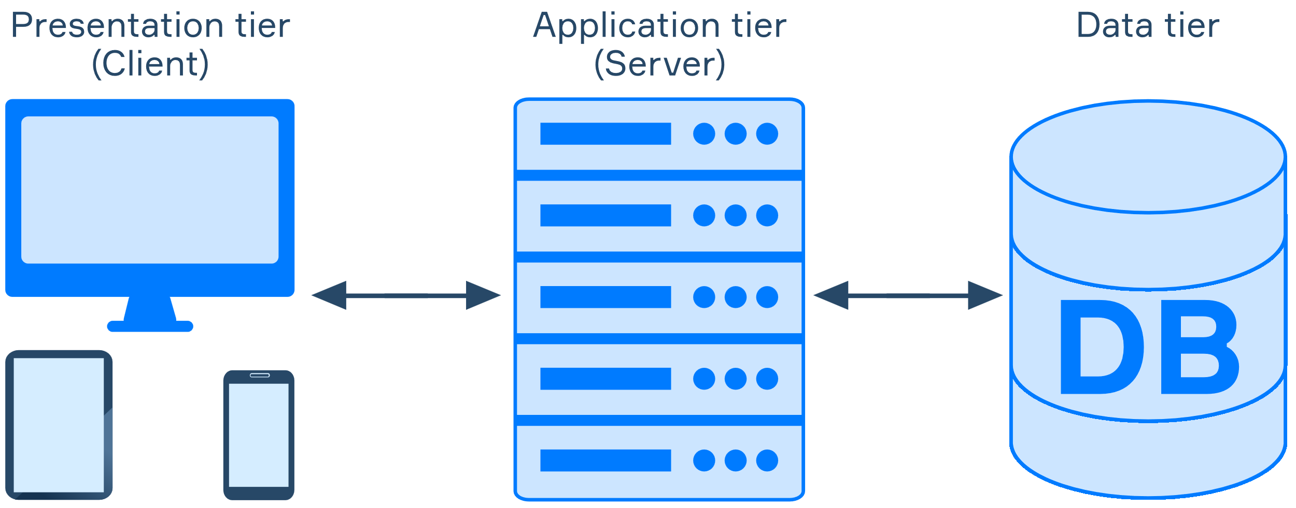

## שכבת צד לקוח:

### הקדמה:

שכבת צד לקוח בפרויקט "זיכרון עולם" פותחה עם דגש על עיצוב נוח ואינטואיטיבי, המאפשר חוויית משתמש זורמת ומושכת. הממשק נבנה כדי להקל על המשתמשים לגשת למידע ולתכנים בקלות, עם ניווט ברור ואסתטי. בנוסף, השימוש בטכנולוגיות מתקדמות מבטיח ביצועים גבוהים ותגובות מהירות לפעולות, השילוב בין עיצוב מוקפד לנוחות שימוש יוצר חוויית משתמש איכותית ומספקת.

### טכנולוגיות בשכבת צד לקוח:

נעשה שימוש בטכנולוגיות מתקדמות ונפוצות אשר תורמות לשיפור חוויית המשתמש ולביצועים של המערכת. טכנולוגיות אלו נהנות מעדכונים תדירים, מה שמבטיח שהן תמיד במצב הטכנולוגי המתקדם ביותר. בנוסף, התחזוקה שלהן קלה ונוחה, מה שמאפשר לבצע שיפורים ותוספות במהירות וביעילות, ובכך לשפר את חוויית המשתמש והביצועים של המערכת באופן מתמשך.

### טכנולוגיות:

שפות פיתוח:

* HTML - שפת סימון ליצירת מבנה ותוכן בדפי אינטרנט.
* CSS - לעיצוב ועימוד של HTML.
* JavaScript - שפת פיתוח פופולרית עם תמיכה נרחבת וקהילה גדולה.

Frameworks:

* React - הינה ספריית JavaScript פופולרית לפיתוח ממשקי משתמש שמאפשרת יצירת רכיבים מודולריים וניהול יעיל של ממשק המשתמש באמצעות Virtual DOM .

ספריות:

* axios - לביצוע קריאות HTTP לשרת API בצורה טובה ויעילה.
* hebcal - ספרייה לניהול תאריכים יהודיים והאירועים הקשורים להם.
* mui - ספרייה לממשקי משתמש המציעה רכיבים מוכנים לעבודה עם עיצוב מודרני.
* Joi - ספרייה לאימות ולתכנון מבנים של נתונים.

## שכבת צד שרת:

### הקדמה:

שכבת צד שרת בפרויקט "זיכרון עולם" בנויה בצורה מודולרית, המאפשרת טיפול יעיל ומסודר בבקשות מהמשתמשים. הבחירה במבנה זה נובעת מהרצון להבטיח גמישות ותחזוקה קלה, תוך שמירה על ביצועים גבוהים ואבטחת מידע.

### מבנה:

**שכבת ניתוב:** שכבה זו אחראית על קבלת הבקשה מהלקוח, ניתוח הייעוד שלה וחילוץ המידע המתאים. היא פועלת כמעביר נתונים, שולחת את הבקשה לפונקציה המתאימה בשכבה הבאה.

**שכבת הלוגיקה:** בשכבה זו מתבצע עיבוד הלוגיקה העסקית הנדרשת לבקשה שהתקבלה. היא אחראית על ביצוע כל ההחלטות העסקיות, בדיקות תנאים, והכנת המידע לשכבה הבאה. במקרים מסוימים, כאשר יש צורך במידע נוסף, השכבה הזו תעביר את הבקשה לשכבת הגישה לדאטה בייס.

**שכבת הגישה לדאטה בייס:**  שכבה זו מתמקדת בקישור לדאטה בייס. היא יודעת איך לפנות למסד הנתונים ולקבל את המידע המתאים לבקשה. באמצעות שכבת הגישה, המערכת יכולה לבצע שאילתות מורכבות, לעדכן נתונים ולנהל את המידע בצורה בטוחה ומסודרת.

### תרשים:

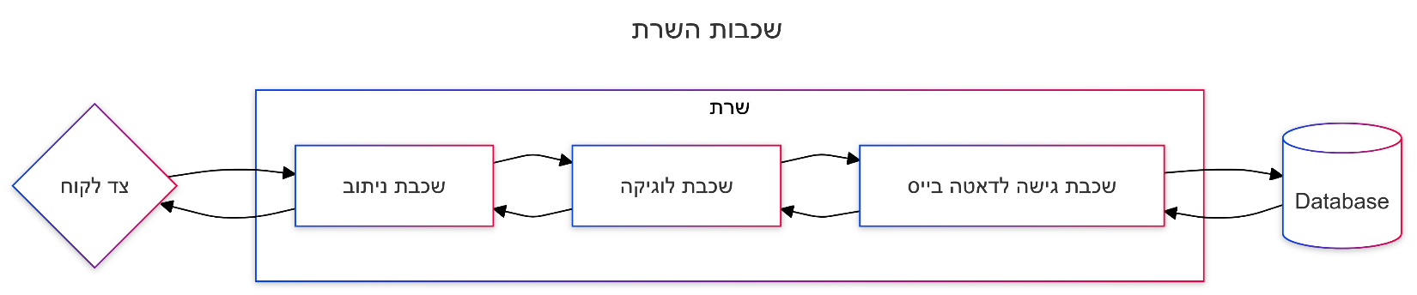

הסיבה לבניית השכבות בצורה זו היא ליצור מערכת מודולרית וברורה, המפשטת את תהליך הפיתוח ותחזוקת הקוד. כל שכבה ממלאת תפקיד ייחודי, מה שמאפשר לצוות הפיתוח לעדכן ולשדרג כל חלק של המערכת בנפרד, לשפר את הביצועים והאבטחה, ולהתמודד עם דרישות משתנות בקלות.

### טכנולוגיות:

שפות פיתוח:

* JavaScript - שפת פיתוח פופולרית עם תמיכה נרחבת וקהילה גדולה.

Frameworks:

* Node.js - סביבה לפיתוח צד שרת המבוססת על JavaScript, המאפשרת ביצועים גבוהים ויכולת להתמודד עם כמות גדולה של בקשות בו זמנית.

ספריות:

* hebcal/hdate - ספרייה לעבודה עם תאריכים עבריים, מאפשרת המרה בין תאריכים לועזיים לעבריים.
* dotenv - ספרייה המאפשרת לטעון משתני סביבה מקובץ .env
* mysql2 - ספרייה עבור חיבור למסד נתונים MySql .
* **cors** - ספרייה המאפשרת להגדיר מדיניות CORS לאפליקציה שלך.
* jsonwebtoken - ספרייה ליצירה ולפענוח JSON Web Tokens (JWT), שימושית לאימות משתמשים.

## שכבת דאטה בייס:

### הקדמה:

שכבת הדאטה בייס בפרויקט "זיכרון עולם" נועדה לאחסן מידע חיוני ולספק גישה מהירה ואמינה לנתונים. שכבה זו מתפקדת כבסיס שממנו המערכת שולפת נתונים ומבצעת עדכונים שונים בצורה מאובטחת ומסודרת. המערכת שומרת על מבנה נתונים קבוע המותאם לדרישות הפרויקט ולדרישות הביצועים הגבוהות שנדרשות במערכת כזו.

### סוג מבנה נתונים:

לפרויקט "זיכרון עולם" נבדקו מספר אפשרויות למבנה נתונים, ולאחר מחשבה נבחר מבנה נתונים רלציוני .

המבנה הרלציוני מציע יתרונות רבים, כמו ארגון וסדר שמבטיחים ניהול נתונים בצורה מאורגנת. הוא מאפשר ניהול ברור של קשרים בין ישויות שונות, כגון משתמשים, נפטרים ולימוד משניות, מה שמקל על ביצוע שליפות ועדכונים. נוסף לכך, מבנה זה כולל מנגנונים לשמירה על שלמות המידע, דבר שמבטיח שהנתונים יישארו מדויקים ועקביים. היכולת לספק ביצועים גבוהים ויעילים יחד עם אפשרויות מתקדמות לאבטחת נתונים, כמו בקרת גישה והצפנה, הופכת את המבנה הרלציוני לבחירה אידיאלית עבור פרויקט זה.

לעומת מבנים לא רלציוניים (NoSQL) אשר יש להם מספר חסרונות שיכולים להשפיע על הצלחת הפרויקט. קשה יותר לנהל קשרים בין ישויות במבנה לא רלציוני, דבר שיכול להקשות על ביצוע שאילתות מורכבות. שמירה על שלמות הנתונים הופכת למאתגרת, במיוחד כאשר מדובר בעדכונים המתבצעים במקביל במספר ישויות. לבסוף, ניהול אבטחת המידע במבנים לא רלציוניים עשוי להיות מסובך יותר, מה שעלול להוות סיכון כאשר יש נתונים רגישים או תלות בין ישויות שונות.

לכן, נבחר להשתמש במבנה רלציוני אשר מספק פתרון מיטבי לצרכים הספציפיים של הפרויקט, ומאפשר שמירה על שלמות הנתונים ואבטחת המידע בצורה יעילה, תוך ניהול קשרים ברורים בין ישויות שונות.

### תרשים:

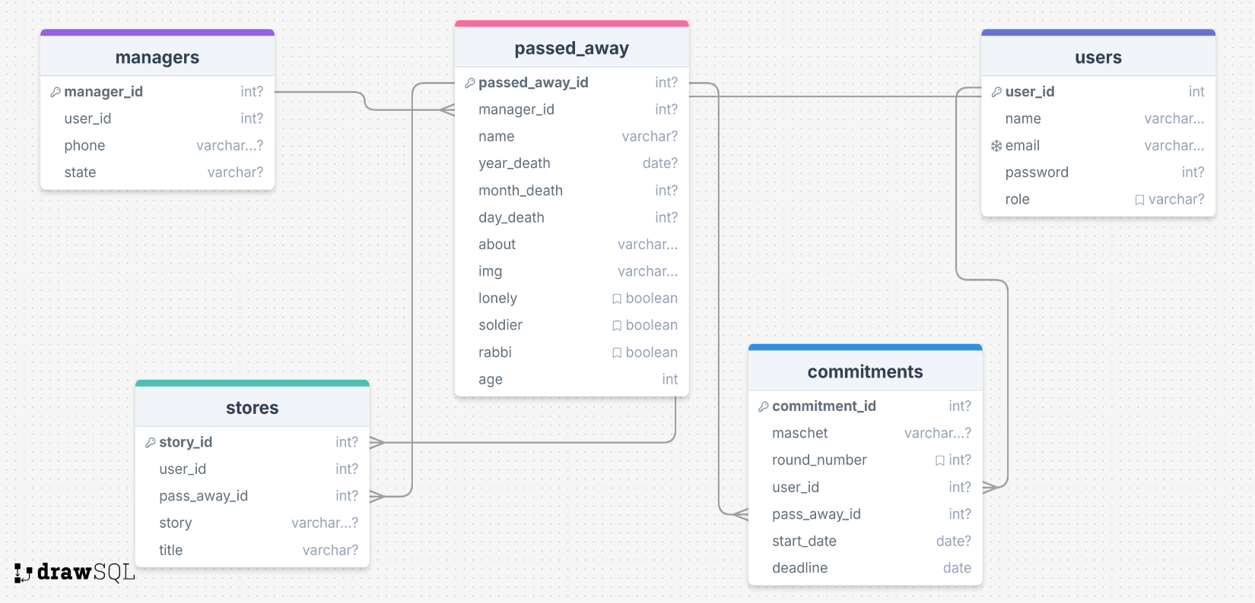

### טכנולוגיות:

שפות פיתוח:

* SQL

מסד נתונים:

* MySQL

ספריות:

* mysql2 - ספרייה עבור חיבור למסד נתונים MySql .

|  |  |  |  |  |
| --- | --- | --- | --- | --- |
|  |  |  |  |  |
|  | ממשק משתמש ומסכי המערכת | | |  |
|  |  |  |  |  |

### הקדמה:

בפרק זה נסקור את ממשק המשתמש של מערכת "זיכרון עולם" ואת המסכים המרכזיים המרכיבים אותה. מטרת הממשק היא לספק למשתמשים חוויה פשוטה ונעימה, המאפשרת להם בקלות למצוא מידע על הנפטרים, להשתתף בלימוד משניות לעילוי נשמתם, ולשמר את זכרם בצורה מכובדת.

עיצוב הממשק נבנה מתוך מחשבה על קהל משתמשים מגוון, הכולל בני משפחה, חברים וקרובים של הנפטרים, ולכן הושם דגש רב על נוחות השימוש ועל עיצוב מכובד ונעים. מסכי המערכת כוללים אלמנטים ויזואליים ופונקציונליים המאפשרים למשתמשים לבצע פעולות חשובות, כמו חיפוש נפטרים ולימוד משניות, בצורה קלה ואינטואיטיבית.

בהמשך הפרק יוצגו מסכי המערכת המרכזיים, יחד עם הסברים על מבנה כל מסך ותפקודו, וכן זרימת המשתמש בין המסכים. סקירה זו תעניק הבנה מעמיקה יותר של הדרך שבה ממשק המשתמש תומך במטרות המערכת ושם את המשתמשים במרכז.

### תרשים דפי המערכת:

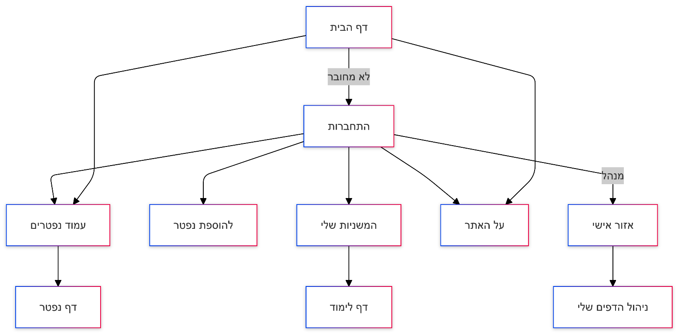

### דף הבית:

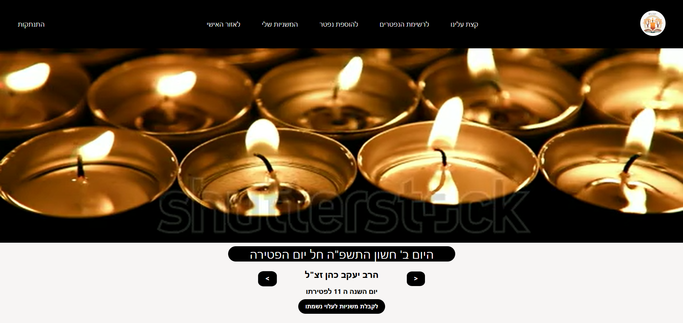

**עיצוב**:

דף הבית, הוא גם דף הנחיתה , תוכנן בקפידה על מנת ליצור רושם מכובד ומתאים. העיצוב המשלב אלמנטים חזותיים משמעותיים, נועד להעביר את המסר של האתר בצורה יעילה ומכובדת.  
  
**תיאור:**  
וידאו של נרות זזים היוצר רושם של נרות נשמה וזיכרון  
הדף מעוצב בשחור על גבי לבן צבעים שמייצגים טוהר וכבוד.  
  
**פונקציונליות:**

דף הבית כולל מספר פונקציות מרכזיות

**כפתורי ניווט**:

בראש האתר כפתורי ניווט לדפים המרכזיים   
כגון חיפוש נפטרים, לימוד משניות, והוספת נפטרים.

**כפתור התחברות/התנתקות**:  
בנוסף כפתור התחברות\התנתקות המאפשר למשתמשים להיכנס ולצאת מהחשבון בקלות.

**אזור יארצייטים**:  
בתחתיתו יש אזור יארצטיים המאפשר למבקרים לראות מי נפטר היום ולגשת לדפים האישיים בקלות מה שמאפשר לכבדם בקבלת משניות וכתיבת סיפורים לזכרם.

### דף חיפוש נפטרים:

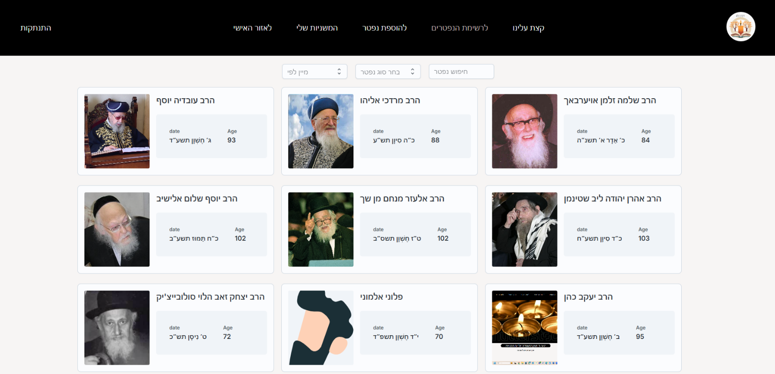

**עיצוב**:

בדף זה דאגנו להעניק לכל נפטר מקום ייחודי, כך שהמצגת לא תיראה כמו רשימה של פריטים. כל כרטיסיה עוצבה בגודל מכובד, כולל תמונה ופרטים אישיים, במטרה להדגיש את הכבוד והזיכרון שמגיעים לכל אחד מהנפטרים.

**תיאור:**

בראש העמוד כלי חיפוש ובמרכזו רשימה של כרטיסים בעיצוב מכובד כאשר כל כרטיס מפנה לדף זיכרון ייחודי מעוצב עם תמונה ופרטים עיקרים.  
  
**פונקציונליות:**

**פילטרים:**

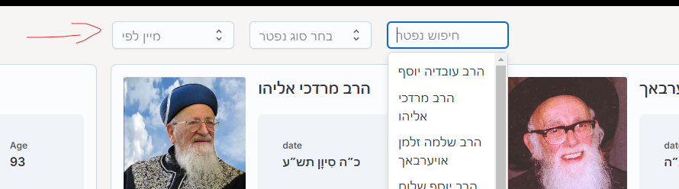

במערכת קיימים מספר פילטרים המאפשרים למשתמשים לצמצם את התוצאות ולמצוא את המידע הנחוץ להם בקלות ובמהירות. הפילטרים כוללים:

* חיפוש לפי שם.
* סינון לפי מספר קטגוריות (רבנים חיילים יארצטיים גלמודים).
* מיון לפי א' ב' .
* מיון לפי גיל פטירה.
* מיון בסדר אקראי.

**כרטיסיות:**

כל כרטיסיה הינה מעבר לאזור האישי של הנפטר.

### דף זיכרון:

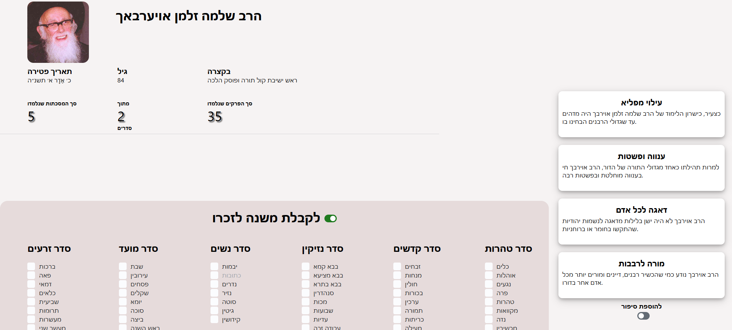

**תיאור:**

כדי שיהיה ממשק נוח וברור למשתמשים

כל דף זיכרון בנוי משלשה חלקים

1. אזור פרטים של הנפטר:

בחלק המרכזי מופיעים פרטים של הנפטר

* שם
* גיל
* בקצרה
* והמשניות שנלמדו לזכרו

1. אזור זיכרונות וסיפורים:

בצד הדף מוצגים זיכרונות וסיפורים שנכתבו על ידי משפחה וחברים.

1. אזור משניות:

בחלק התחתון של הדף קיים אזור המאפשר למבקרים לקבל משניות לעילוי נשמת הנפטר, ולהשתתף במצוות לימוד התורה לזכרו.

**פונקציונליות:**

הוספת זיכרון:

ישנה אפשרות להוסיף זיכרון על ידי מתג הוספת זיכרון

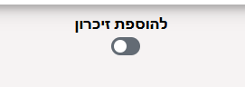

ואז נפתח טופס הוספת זיכרון\סיפור

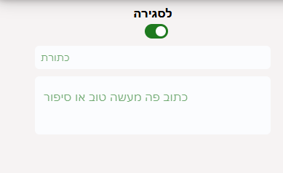

קבלת משנה:

מתחת לפרטי הנפתר ישנו מתג "*לקבלת משנה לזכרו*"

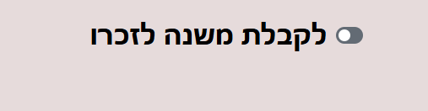

לאחר פתיחתו

ישנה אפשרות לבחור מסכת לעילוי נשמתו כאשר המערכת מחשבת איזה מסכתות נלמדו כבר ואיזה עוד פנויות ללימוד  
  
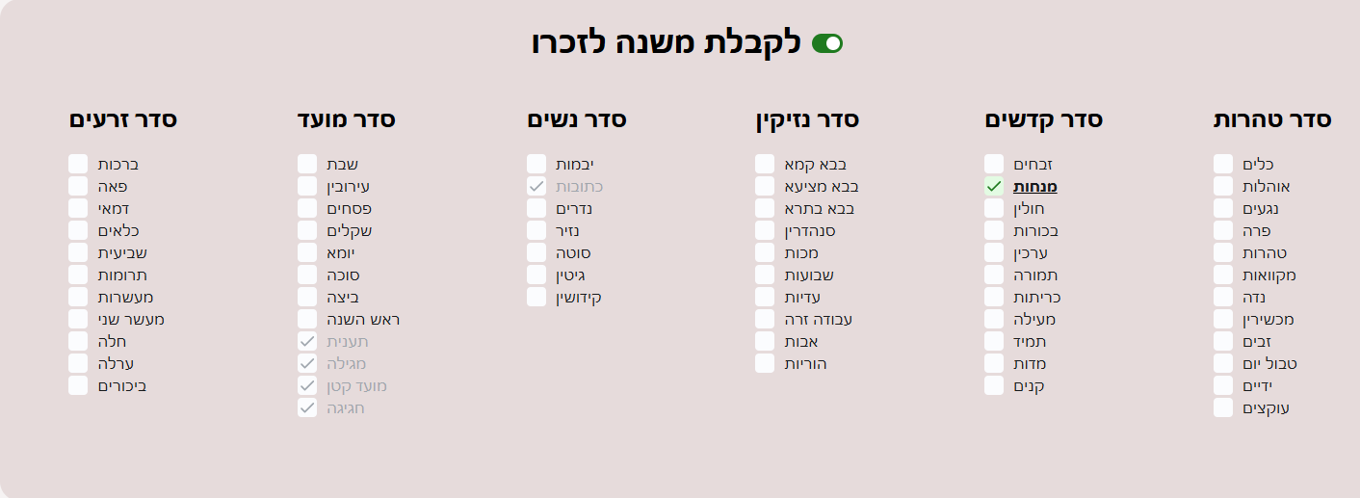

כדי לייעל ושיהיה נוח ניתן לבחור אף כמה מסכתות לאחר מכן צריך ללחוץ על כפתור אישור בתחתית העמוד.